1èreS Mardi 31 mars 2009

Devoir surveillé n°8

Exercice 1 ( 4 points )
Dans cet exercice, les tracés seront effectués sur la feuille annexe jointe au sujet (figure 1).
ABCDEFGH est un cube. M est un point du segment , et N un point du segment .
- Tracer la section du cube ABCDEFGH par le plan (BMN).
- La droite d₁ est l’intersection des plans (BMN) et (ABC). Tracer d₁ en justifiant sa construction.
- Dans la suite de l’exercice, le plan P est le plan parallèle au plan (BMN) passant par A. La droite d₂ est l’intersection des plans P et (ABC). Tracer d₂ en justifiant sa construction.
- Tracer en justifiant la droite d₃, intersection du plan P et du plan (ABE).
- Cette droite d₃ est-elle sécante à la droite (EF) ? Justifier.
- La droite d₃ coupe la droite (EF) en un point K. Justifier que le point K appartient aux plans P et (EFG). En déduire la construction de la droite d₄, intersection des plans (EFG) et P.
- Terminer la construction de la section du cube par le plan P. (On ne demande pas de justifications)

Exercice 2 ( 6 points )
Dans cet exercice, les tracés seront effectués sur la feuille annexe (figure 2) :
Soit un cube ABCDEFGH
- a) Les vecteurs , , et sont-ils coplanaires ?Pourquoi ?
b) Les vecteurs , , et sont-ils coplanaires ?Pourquoi ?
- a) Construire les points M et N tels que : et .
b) Montrer que les points A,M, et N sont alignés .
- a) Construire le point P tel que : .
b) Démontrer que le point P appartient au plan (EFH).
Exercice 3 ( 6 points )
L'espace est muni d'un repère . On considère les points suivants :
; ; ; et .
- Montrer que A, B et C ne sont pas alignés.
- Vérifier queest une équation du plan (ABC).
- Les vecteurs , et sont-ils coplanaires ? Que peut-on en déduire pour la droite (DE) par rapport au plan (ABC) ?
- Déterminer les coordonnées du point d'intersection F de la droite (DE) et du plan (ABC).
Exercice 4 ( 4 points )
On lance deux dés équilibrés dont les faces sont numérotées de 1 à 6.
On note x le nombre apparu sur le premier dé et y celui apparu sur le second. On définit une variable aléatoire X par X = | x – y | .
- Définir la loi de probabilité de X.
- Calculer l'espérance et la variance de X.
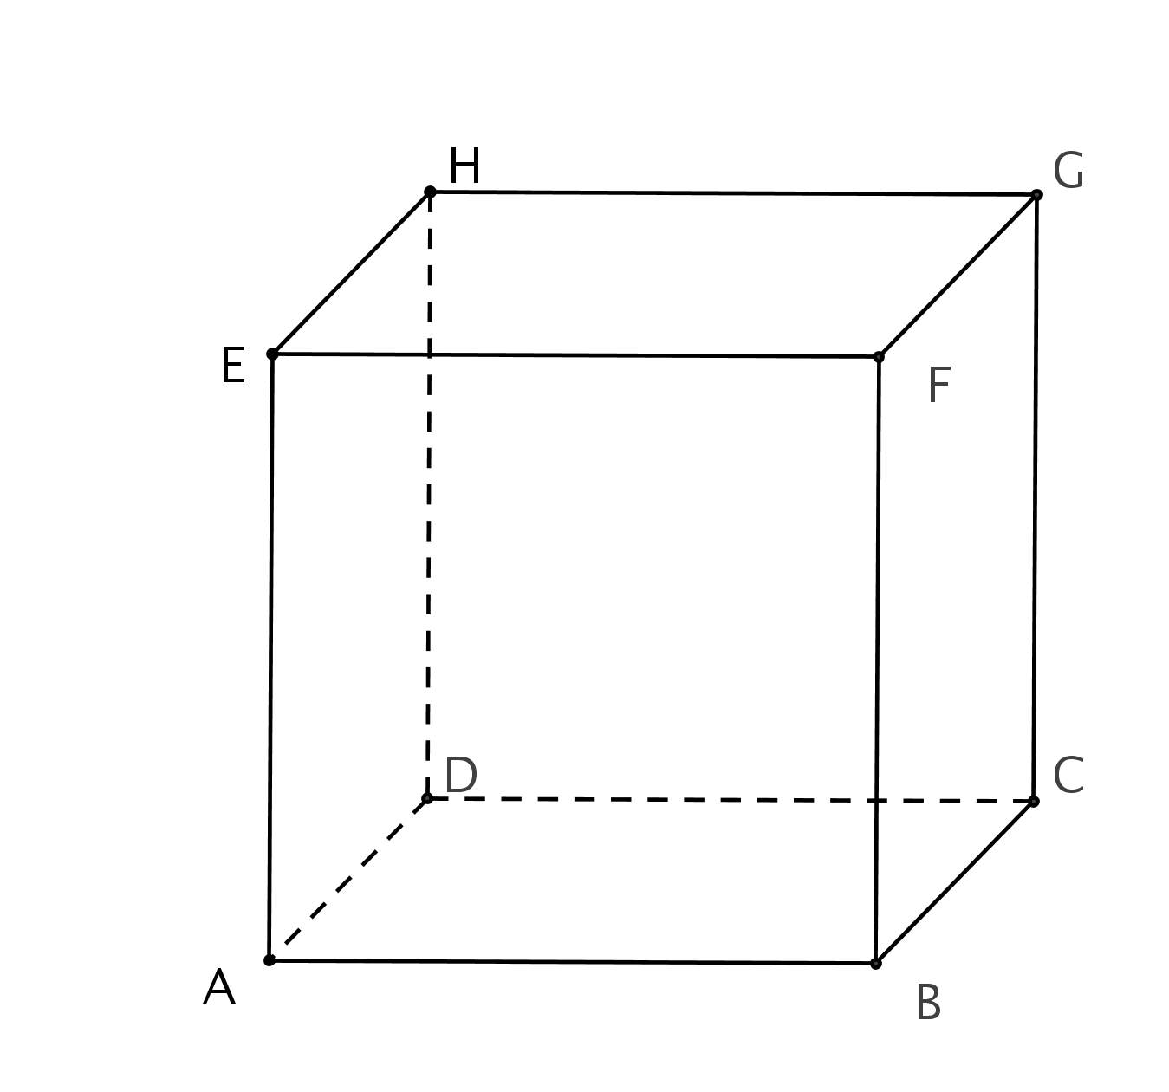
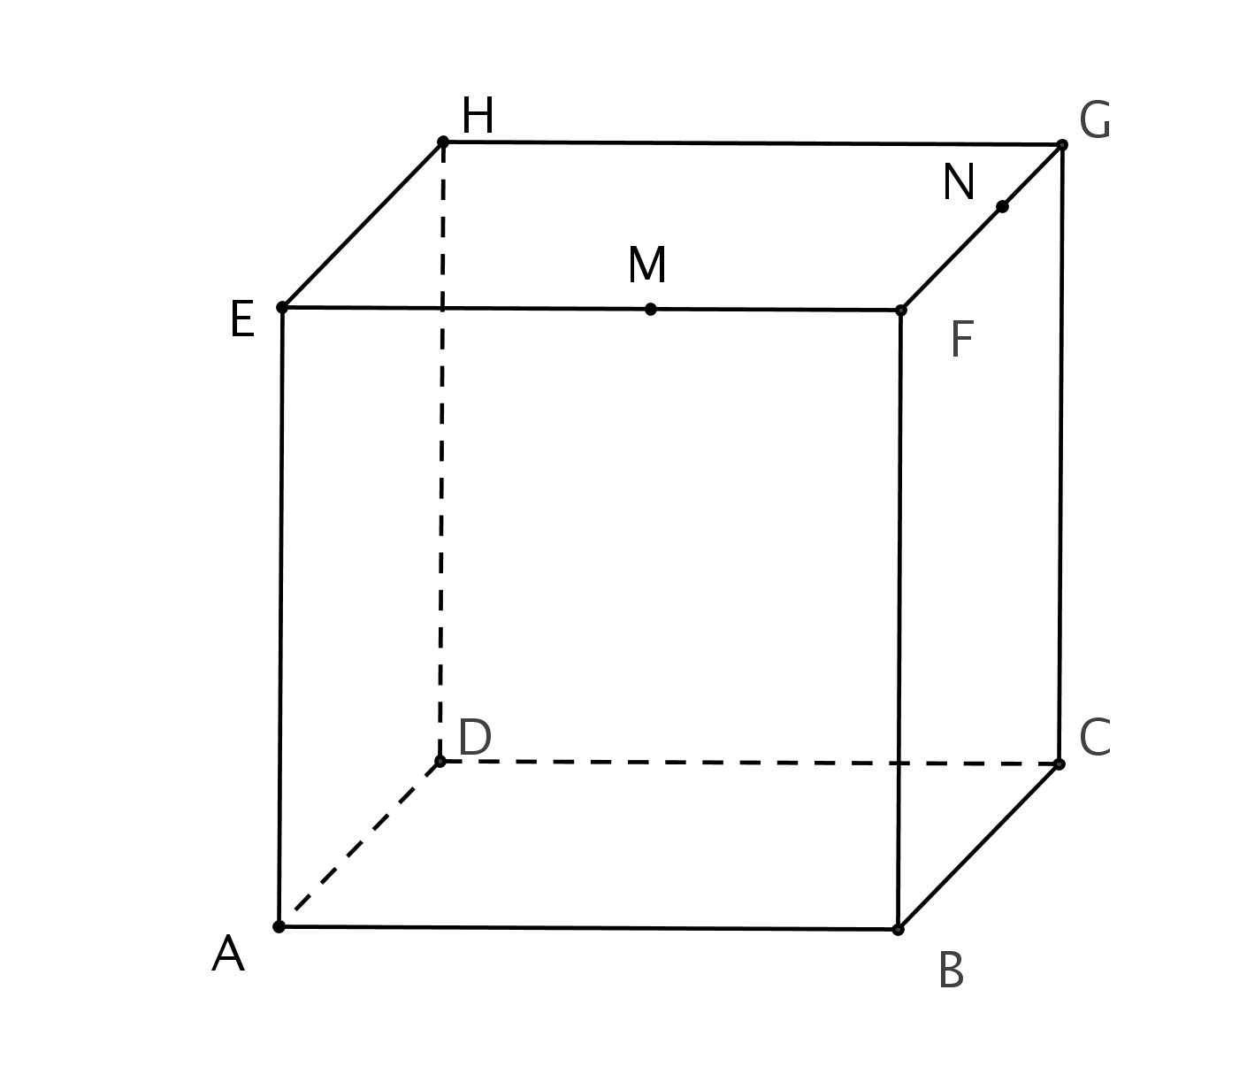
ANNEXE
figure 1
figure 2

